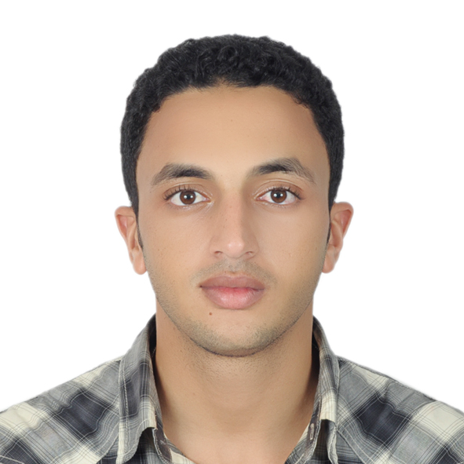

**Nour Elislam Aabiyda**

**26 ans**

**Quartier attawhid, gh 7 imm 47 app 5 errahma casablanca**

Tel : 06.27.77.39.28

M@il : **[aabiyda.nour@gmail.com](mailto:aabiyda.nour@gmail.com)**



Curriculum vitae

* **MES FORMATIONS:**

2017: **master spécialise** de **management et gouvernance** de sport **ENCG Casablanca**

2017**: diplôme des entraineurs de basketball 1 degré FIBA.**

2016: **diplôme d'entraineur de football** de la fédération royale marocaine de football licence D caf.

2015 : formation en préparation physique de football pour les entraineurs amateurs.

2014 : formation en kids athletics (**athlétisme** pour les enfants de 7 a 14 ans).

2014 : diplôme d’entraineur des jeunes en athlétisme (6 a 15 ans).

2014 : diplôme d’entraineur de basketball (young coach) par la FRMBB.

2014 : formation des entraineurs spécialiste dans les épreuves de sauts en ***athlétisme*.**

2013 : formation des juges-arbitres de **natation** à El-Jadida (officiel de course).

2009-2013 : formation des arbitres de **basketball** (arbitre régional)

2009-2013: formation a **l’école normale supérieure de Casablanca** filière d’éducation physique et sportive.

* **MES COMPETENCES:**
* **Compétence professionnelles :**
* Préparation et reathlétisation des sportifs;
* Accompagnement personnalisé d'entrainement ( personal training et en groupe).
* Préparation physique et développement des qualité physiques chez les enfants.
* Animation sportive polyvalente ( sport collectifs et individuels).
* La maitrise et la gestion du groupe
* Animation des séances de musculation (mise en forme) et de stretching.
* Animation des kermesses et des jeux sportifs, pré-sportifs pour enfants et adultes.
* **compétences générale :**
  + Sérieux et ponctuel.
  + Responsable
  + Ambitieux.
* **les langues :**
  + arabe ; française, anglaise.
* **MES EXPERIENCES:**

2009-2013: Stage dans les établissement (primaire, collège et lycée).

2009-2014 :**Animateur** dans la société (CHRYSALIS), **centre aéré**.

2013-2016 : **Enseignant d'eps** au lycée ALMOUATAMID BNO AABAD.

2013-2014: **Préparateur** **physique** pour les catégorie jeunes de l'équipe ALOUAFAA AL ISMAILY à sidi smail.

2014-2015: **Préparateur physique** avec l'équipe ALWAFAA AL ISMAILY à sidi mail (championnat régionale)

2015 : **Animateur** au centre aéré dans la société OXYPLAY à casablanca.

2016 : **Go** Mini club au CLUB MED YASSMINA .

2016: **Enseignant** **d'eps** lycee el mokhtar soussi nouaceur

2016: **Moniteur** sportif à kidi club casablanca

2016: **Educateur** au club RAHAL de football.

2016: professeur d'EPS école privée AJIAL casablanca

2017: **Animateur chef** au Centre aéré ART NATURE bouskoura.

2018: préparateur physique de l'équipe senior RACHAD ELBARNOUSSI

2019: professeur d'EPS au groupe scolaire la **RESIDENCE**.2019: entraineur et préparateur physique de basket chez **CITYBALL**;

2020: prPofesseur d'EPS au collège **ALJABR**.